Государственный стандарт СССР ГОСТ 23119-78
"Фермы стропильные стальные сварные с элементами из парных уголков для производственных зданий. Технические условия"
(утв. постановлением Госстроя СССР от 28 апреля 1978 г. N 73)

Steel welded roof trusses of double angles for industrial buildings. Specifications.

Срок действия установлен с 1 января 1979 г.
до 1 января 1984 г.

1. Основные размеры
2. Технические требования
3. Комплектность
4. Правила приемки
5. Методы контроля
6. Маркировка, транспортирование и хранение
7. Указания по монтажу
8. Гарантия изготовителя

Настоящий стандарт распространяется на стальные сварные стропильные фермы с элементами из парных уголков, соединенных с тавр, с уклоном верхнего пояса 1,5%, предназначенные для производственных зданий пролетами 18, 24, 30 и 36 м:
с рулонной и мастичной кровлей;
со стальными и железобетонными колоннами;
с неагрессивными и слабоагрессивными средами;
возводимых в районах с расчетной температурой наружного воздуха минус 65°С и выше и сейсмичностью до 9 баллов включительно.
Стропильные стальные фермы должны удовлетворять требованиям ГОСТ 23118-78 и требованиям, изложенным в соответствующих разделах настоящего стандарта.

1. Основные размеры

1.1. Фермы должны изготовляться высотой:
3150 мм - для пролетов зданий 18, 24, 30 и 36 м;
2250 мм - для пролетов зданий 18 и 24 м.
Фермы высотой 3150 мм для пролетов зданий 18 и 24 м должны применяться в зданиях, в которых наряду с пролетами 18 и 24 м имеются пролеты 30 и 36 м, а также в зданиях, где по условиям технологии производства требуется повышенная высота межферменного пространства. В остальных случаях выбор ферм по высоте для пролетов зданий 18 и 24 м производится на основе результатов сопоставления технико-экономических показателей рассмотренных вариантов.
1.2. Схемы и основные размеры ферм должны соответствовать указанным на черт.1. Допускается применение дополнительных элементов решетки (шпренгелей, элементов для крепления путей подвесного транспорта, стоек для уменьшения расчетной длины основных стержней ферм и т.п.).
1.3. Членение ферм на отправочные элементы должно соответствовать черт.2.

Черт.1 "Схемы и основные размеры фермы"

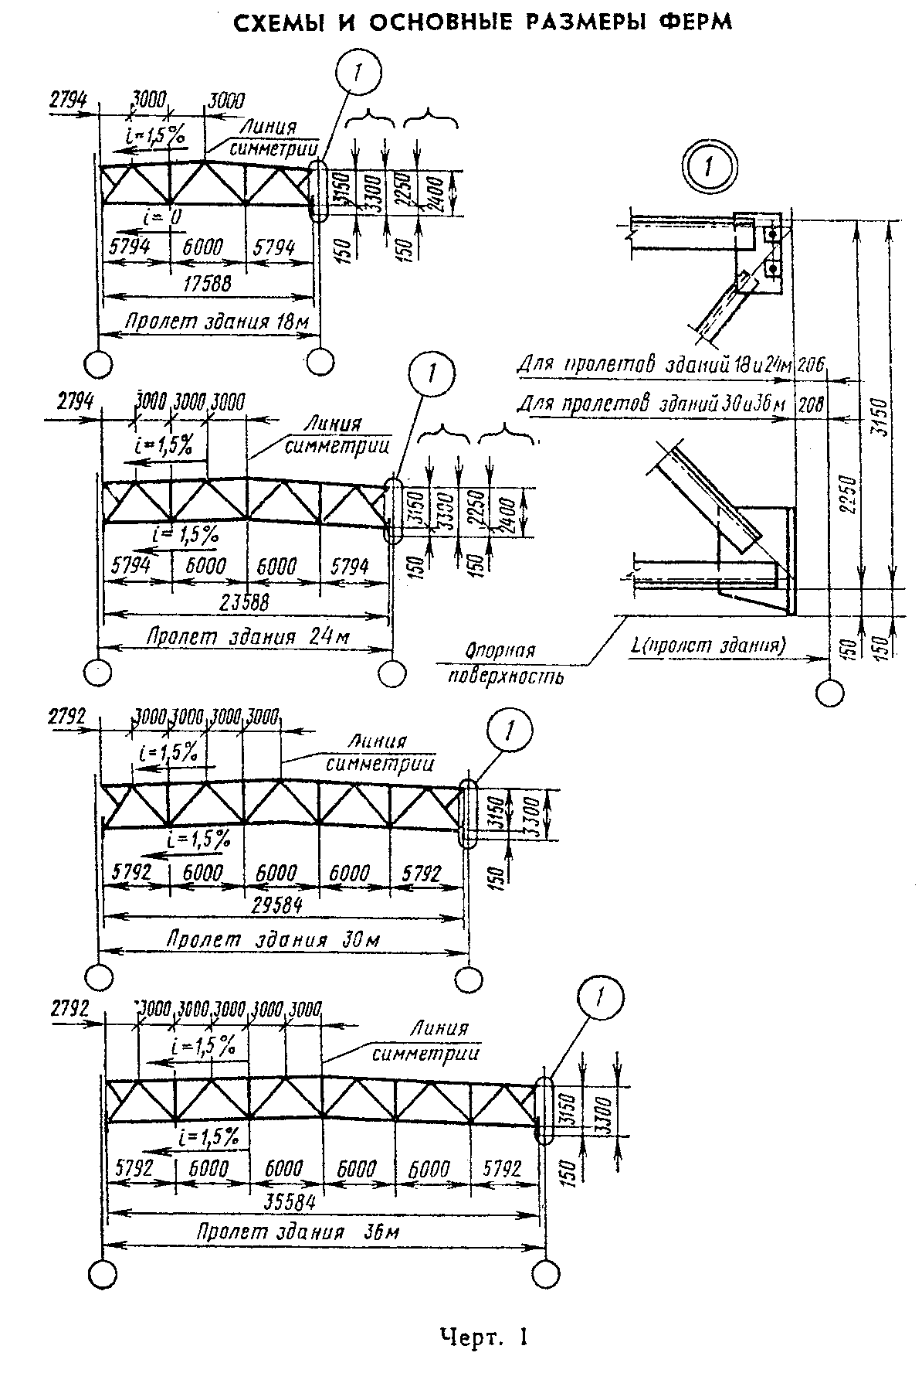

"Черт.1. Схемы и основные размеры фермы"

Черт.2 "Членение ферм на отправочные элементы"

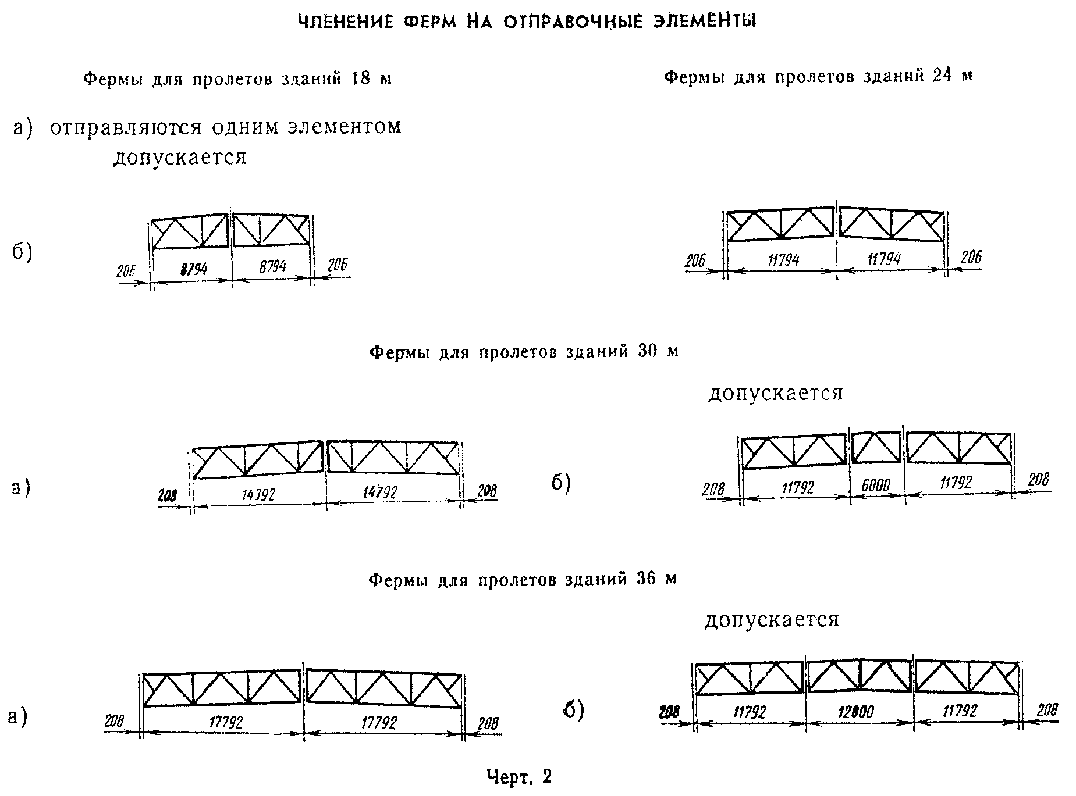

"Черт.2. Членение ферм на отправочные элементы"

2. Технические требования

2.1. Фермы должны изготовляться в соответствии с требованиями настоящего стандарта, ГОСТ 23118-78 и СНиП III-18-75, по рабочим чертежам КМД, утвержденным в установленном порядке.
2.2. Предельные отклонения линейных размеров ферм и их деталей от номинальных приведены в табл.1.

"Таблица 1"

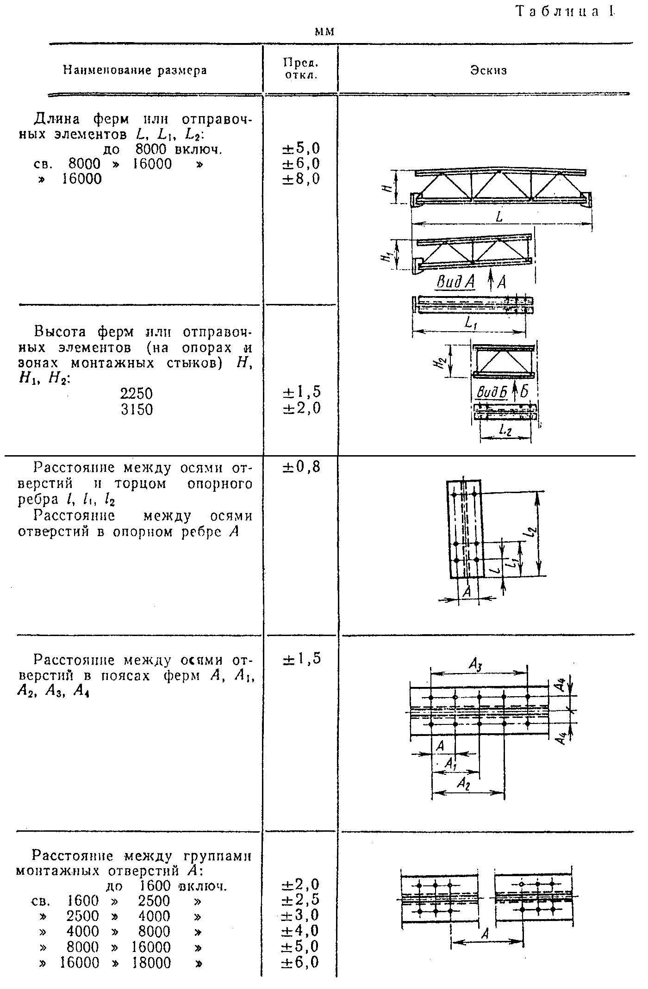

"Таблица 1"

2.3. Предельные отклонения формы и расположения поверхностей деталей ферм от проектных приведены в табл.2.

"Таблица 2"

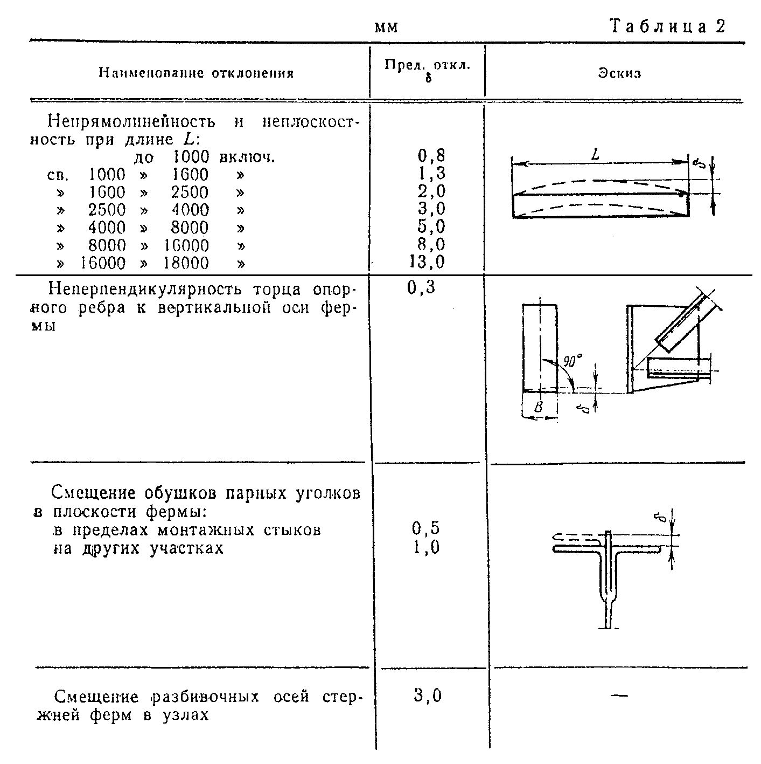

"Таблица 2"

2.4. Шероховатость механически обработанной торцевой поверхности опорного ребра не должна быть грубее первого класса по ГОСТ 2789-73.
2.5. Расстояние между краями деталей решетки и поясов в узлах ферм должно быть равно 4-5 толщинам фасонки.
2.6. Верхние пояса ферм при толщине поясных уголков менее 10 мм в местах опирания железобетонных плит должны быть усилены накладками.
2.7. На верхней плоскости уголков верхних поясов ферм, в случае опирания на них железобетонных плит, должны быть нанесены несмываемой краской поперечные риски, обозначающие центр узла.
2.8. Детали ферм, в зависимости от расчетной температуры, должны изготовляться из сталей классов, приведенных в табл.3.
2.9. Сварные соединения элементов ферм должны быть выполнены механизированным способом.
Допускается, в случае отсутствия оборудования для сварки механизированными способами, применение ручной сварки.

Таблица 3

┌────────────────────┬────────────────┬─────────────────────────────────┐
│Наименование деталей│ Сортамент │ Класс стали для зданий, │
│ │ │ возводимых при расчетной │
│ │ │ температуре │
│ │ ├───────────────────────┬─────────┤
│ │ │ минус 40°C и выше │ ниже │
│ │ ├────────────┬──────────┤ минус │
│ │ │Вариант 1.│Вариант 2.│ 40°C до │
│ │ │ Из стали │Из стали│ минус │
│ │ │ одного │ двух │ 65°C │
│ │ │ класса │ классов │ │
├────────────────────┼────────────────┼────────────┼──────────┼─────────┤
│Пояс │ГОСТ 8509-72 │ │С46/33 │ │
├────────────────────┤ │ ├──────────┤ │
│Элемент решетки │ГОСТ 8510-72 │ │С38/23 или│ │
│ │ │ │С46/33 │ │
├────────────────────┼────────────────┤ ├──────────┤ │
│Фасонка │ │ С38/23 │С38/23 │ С46/33 │
├────────────────────┤ │ ├──────────┤ │
│Опорное ребро │ГОСТ 19903-74 │ │С38/23 или│ │
│ │ │ │С46/33 │ │
├────────────────────┤ │ │ │ │
│Стыковая накладка │ │ │ │ │
└────────────────────┴────────────────┴────────────┴──────────┴─────────┘

См. ГОСТ 8509-93 "Уголки стальные горячекатаные равнополочные. Сортамент", введенный в действие постановлением Госстандарта РФ от 20 февраля 1996 г. N 85 с 1 января 1997г.
Взамен ГОСТ 8510-72 постановлением Госстандарта СССР от 15 октября 1986 г. N 3082 с 1 июля 1987 г. введен в действие ГОСТ 8510-86

Примечания:
1. Марки сталей должны приниматься по СНиП II-В.3-72 и СНиП II-28-73.

Взамен СНиП II-28-73 постановлением Госстроя СССР от 30 августа 1985 г. N 137 с 1 января 1986 г. введены в действие СНиП 2.03.11-85

2. Вариант 1 или 2 выбирается на основании результатов сравнения их технико-экономических показателей.
2.10. Материалы для сварки должны приниматься в соответствии со СНиП II-В.3-72.
2.11. Фермы должны быть огрунтованы и окрашены.
Грунтовка и окраска должны соответствовать пятому классу покрытия по ГОСТ 9.032-74.

3. Комплектность

3.1. Фермы должны поставляться предприятием-изготовителем комплектно.
В состав комплекта должны входить:
отправочные элементы ферм;
монтажные прокладки толщиной 4, 6 и 8 мм в количестве, равном соответственно 85, 65 и 20% от общего количества опорных узлов ферм;
техническая документация в соответствии с требованиями ГОСТ 23118-78.

4. Правила приемки

4.1. Фермы (отправочные элементы) для проверки соответствия их требованиям настоящего стандарта должны быть приняты техническим контролем предприятия-изготовителя поштучно.
4.2. Контроль отклонений линейных размеров ферм и их деталей (в том числе размеров сечений профилей проката) от номинальных, отклонения формы и расположения поверхностей деталей от проектных, качества сварных соединений и подготовки поверхности под защитные покрытия должен производиться до грунтования ферм.
4.3. Контрольной сборке должна подвергаться первая и каждая десятая ферма.
4.4. Потребитель имеет право производить приемку ферм, применяя при этом правила приемки и методы контроля, установленные настоящим стандартом.

5. Методы контроля

5.1. Контроль отклонений линейных размеров ферм и их деталей от номинальных, отклонения формы и расположения поверхностей деталей от проектных, а также шероховатости механически обработанной поверхности следует производить универсальными методами и средствами.
5.2. Контроль качества швов сварных соединений и размеров их сечений должен производиться в соответствии со СНиП III-18-75.

Взамен СНиП III-18-75 с 1 июля 1988 г. в части монтажа конструкций введен в действие СНиП 3.03.01-87, с 1 января 2001 г. введен в действие ГОСТ 23118-99

6. Маркировка, транспортирование и хранение

6.1. Изготовленные фермы должны быть замаркированы.
На каждом отправочном элементе фермы должны быть нанесены:
номер заказа;
номер чертежа КМД, по которому изготовлен отправочный элемент фермы;
условное обозначение ферм по чертежу КМД с указанием порядкового номера изготовления.
На каждом пакете монтажных прокладок должны быть нанесены номер заказа и номер чертежа КМД, по которому изготовлены прокладки.
На каждой монтажной прокладке должна быть указана ее толщина.
Пример маркировки отправочного элемента фермы:

310
───── В8-6,
5

где 310 - номер заказа;
5 - номер чертежа КМД;
В8 - условное обозначение;
6 - порядковый номер изготовления.
На отправочном элементе фермы маркировочные знаки должны быть нанесены на первом раскосе и на внешней плоскости нижнего пояса, а также на пакете монтажных прокладок - вверху и внизу пакета.
Маркировочные знаки должны наноситься несмываемой краской.
6.2. Фермы (отправочные элементы) должны транспортироваться и храниться в рабочем положении. При этом фермы должны опираться на деревянные подкладки, устанавливаемые вблизи узлов, толщиной не менее 50 мм при транспортировании и не менее 150 мм при хранении ферм на строительной площадке.
Длина подкладки должна превышать ширину нижнего пояса ферм не менее чем на 100 мм,
При транспортировании и хранении должна быть обеспечена надежность закрепления ферм и сохранность их от повреждений.
При транспортировании отправочные элементы ферм должны быть соединены в пакеты. Масса пакета должна быть согласована с потребителем и не превышать 20 т.
Монтажные прокладки должны быть соединены в пакеты проволокой.

7. Указания по монтажу

7.1. Монтаж ферм должен производиться в соответствии с требованиями ГОСТ 23118-78 и СНиП III-18-75.
7.2. Предельные отклонения от проектного положения смонтированных конструкций приведены в табл.4.

"Таблица 4"

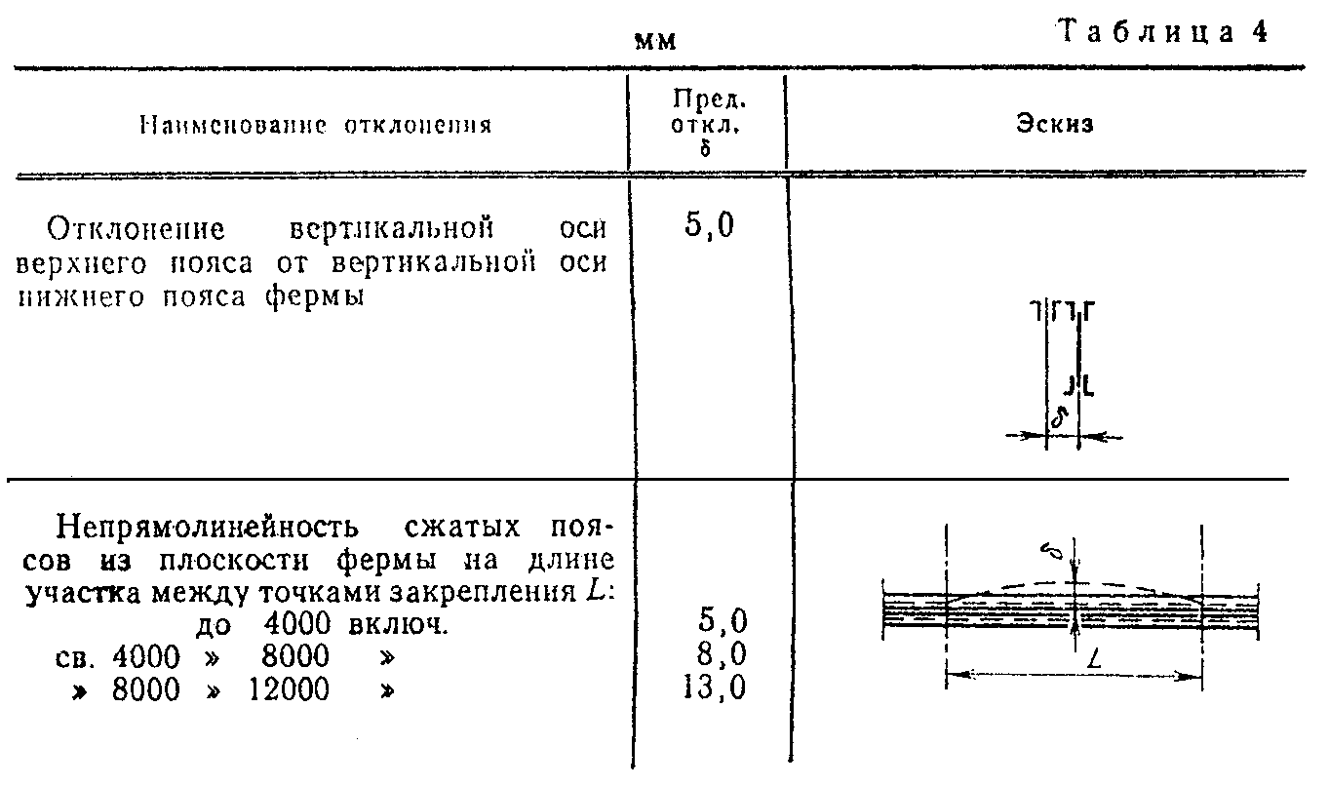

"Таблица 4"

7.3. Смещение наружных граней опорных частей железобетонных плит покрытия с поперечных рисок, нанесенных в соответствии с п.2.7, не должно быть более 20 мм.

8. Гарантия изготовителя

8.1. Изготовитель должен гарантировать соответствие ферм требованиям настоящего стандарта при соблюдении условий транспортирования, хранения и монтажа, установленных настоящим стандартом.

